**催款信寄送邏輯討論**

1. 抓取發票邏輯:

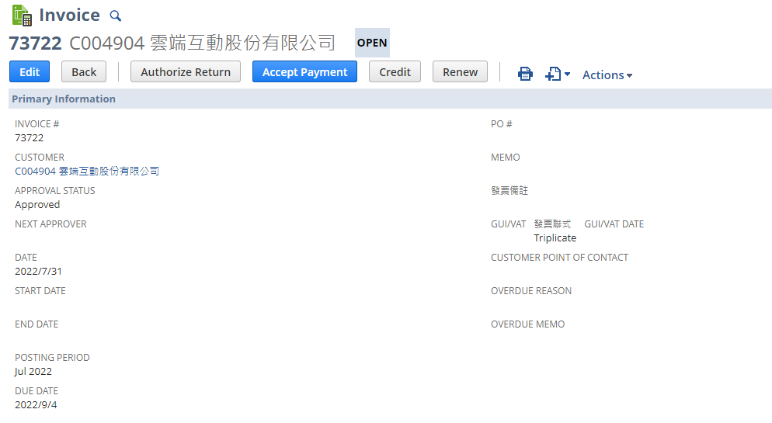

1. 狀態為哪些的發票(Open,…..)
2. DUE DATE超過發信當日幾天
3. 是否一定要有發票號碼
4. SUBSIDIARY有哪一些(固定博宏嗎)
5. BU為AWS
6. CLASS為哪些
7. CREATEDBY該如何判別人員(是否用員工主檔的BU判別，還是設可自行增減的群組)
8. 客戶是否發自動信(會新增勾選欄位)

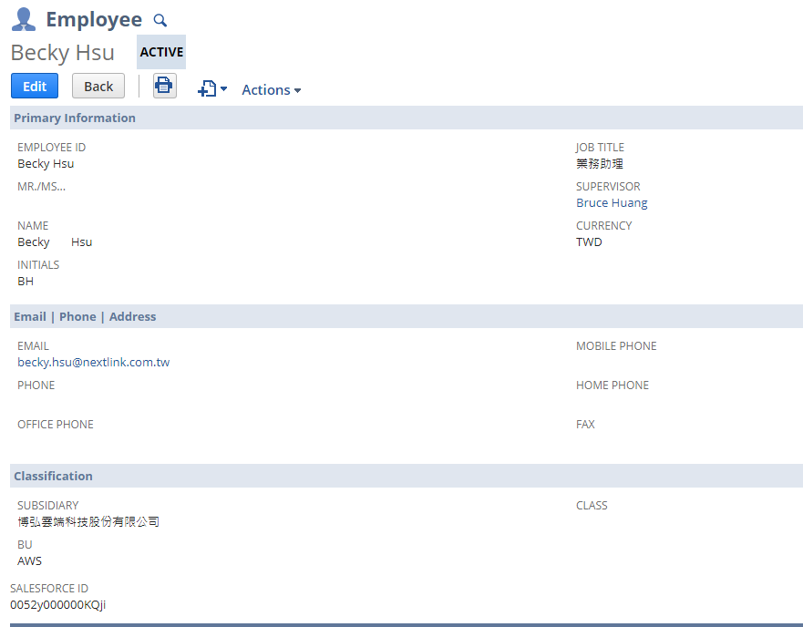

1. 發送信件相關: 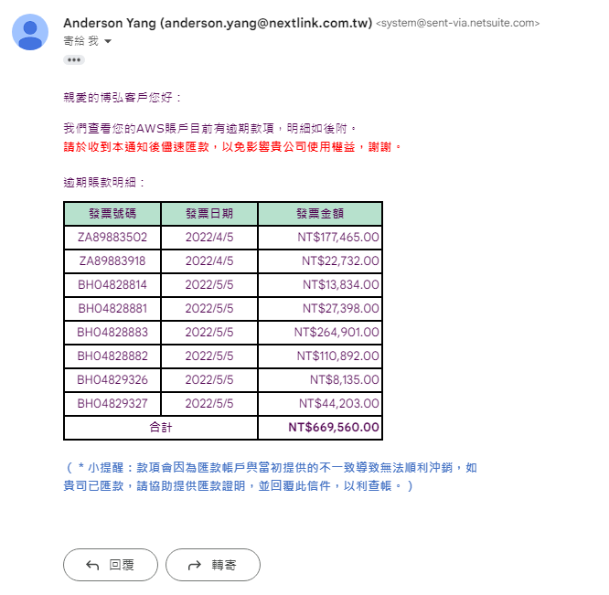
2. 每日幾點執行發送
3. 幾日內收過客戶不再寄送(是否金額不同有不同週期)
4. 同個客戶有無不同幣別的發票，有則信件如何顯示

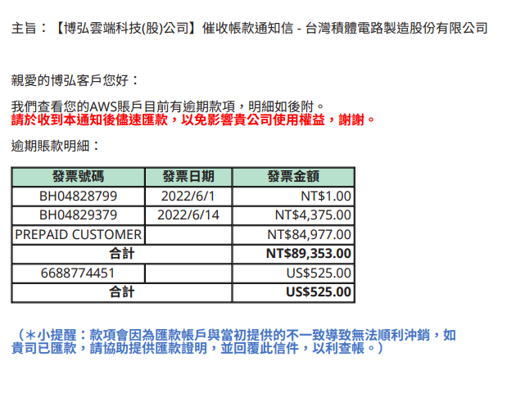(預計多幣別樣式)(如到下行 帳?

1. 信中內容提到回覆此信件，但會是系統發出，有無指定寄件者(可預設AWS Shared帳戶)
2. 在客戶主檔會儲存發信紀錄，是否還需寄送給業務群(發信過多也不好做到提醒)

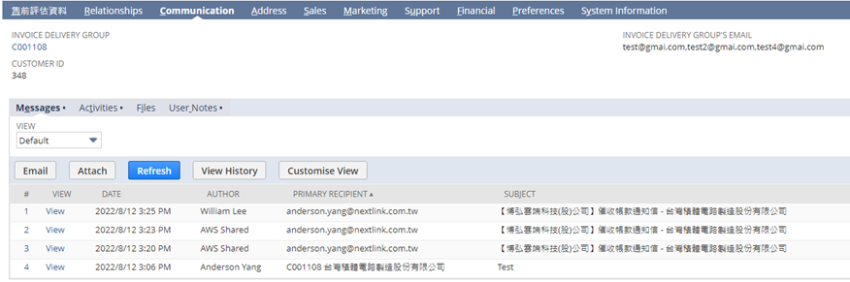

Amy回覆:

一、 抓取發票邏輯:

1.      狀態為哪些的發票(Open,…..):Open

2.      DUE DATE超過發信當日幾天:7天(含)

3.      是否一定要有發票號碼:是

4.      SUBSIDIARY有哪一些(固定博宏嗎):先以NLTW為主，其餘部分邏輯可能會不同。

5.      BU為AWS

6.      CLASS為哪些:以第7.撈取方式為主，不綁class別

7.      CREATEDBY該如何判別人員(是否用員工主檔的BU判別，還是設可自行增減的群組):請問是否能協助在NS將我們四位加入一個CS群組，之後維護群組即可

8.      客戶是否發自動信(會新增勾選欄位):就照之前說的新增勾選欄位即可

二、 發送信件相關:

1.      每日幾點執行發送:每日10點

2.      幾日內收過客戶不再寄送(是否金額不同有不同週期):14天(待觀察&調整)

3.      同個客戶有無不同幣別的發票，有則信件如何顯示:預設的信件呈現方式OK

4.      信中內容提到回覆此信件，但會是系統發出，有無指定寄件者(可預設AWS Shared帳戶): NL-AWS-CS <[nl-aws-adm@nextlink.com.tw](mailto:nl-aws-adm@nextlink.com.tw)>  
5.      在客戶主檔會儲存發信紀錄，是否還需寄送給業務群(發信過多也不好做到提醒):是，~~將該張發票的sales rep放在cc收件人欄位~~

09/29 因為從BP過來的收件人已經包含業務，改成不寄送發票sales rep

加上群組在選項裡

09/26 RD回覆

經銷商為新世紀資通的客戶，是建立在獨立一套 billing portal 上，且由遠傳自行管理運作。該系統**沒有紀錄任何 Netsuite 相關資料，**所以 RD 無法透過此 API 提供收件人相關資料**。**

發票收件人中有同仁的信箱一樣照發嗎?

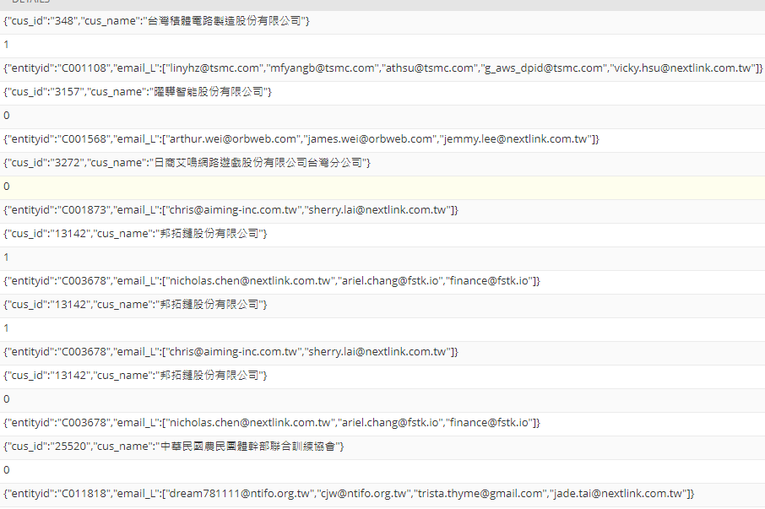

查詢發票Save Search:[連結](https://4631466.app.netsuite.com/app/common/search/searchresults.nl?searchtype=Transaction&Transaction_TYPE=%40ALL%40&Transaction_EMPLOYEE=%40ALL%40&Transaction_UNITSTYPE=%40ALL%40&style=NORMAL&report=&grid=&searchid=663&sortcol=Transaction_NUMBER_raw&sortdir=DESC&csv=HTML&OfficeXML=F&pdf=&size=100&_csrf=6r-znMswJQkLPN3L04tmVlasuS01IU-0431Qh4hDOjMK2VAJWsozQSxd0T70niVcP-45sKSWINeASrSp2gN4Dfbv49D0RlhDAflOkUJDu9W8ffqIq0JYDuMKqNE_EOSiVYJEbjM5lRVS2_5yoHDMkiiYtULD7_Is0efKRhie1FE%3D&twbx=F)

開發時程討論  
1.依目前需求開發時程為3周，包含RD開發把資料匯入環境中

2.預計上線日:10/24